06.03.2020г. на отделении «ОиПП» проведены классные часы
в группах 125, 105.
Тема классного часа: «Женский День».

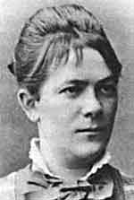

- Праздник 8 марта, изначально, задумывался вовсе не как день прославления Прекрасной Дамы, а как праздник женщины-революционерки.
- Возник этот праздник как день борьбы за права женщин.
- 8 марта 1857 года в Нью-Йорке собрались на манифестацию работницы швейных и обувных фабрик.
- Они требовали 10-часовой рабочий день, светлые и сухие рабочие помещения, равную с мужчинами заработную плату.

06.03.2020г. на отделении «ОиПП» проведены классные часы
в группах 105,125.
Тема классного часа: «Творчество Ю.Бондарева».
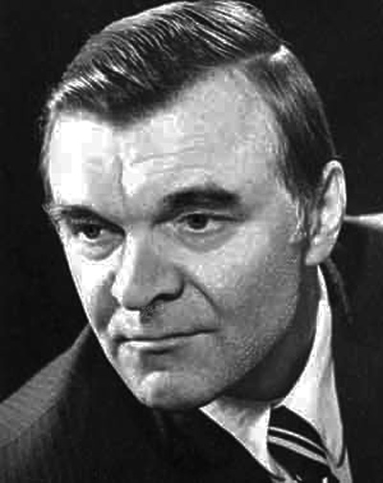
Юрий Васильевич Бондарев, писатель, родился 15.03. 1924г.
В городе Орск, Оренбургской области.
Его отец, Василий Васильевич Бондарев, был следователем и адвокатом.
Мать – Клавдия Иосифовна.
Семья переехала в Москву в 1931 году.
Будучи учеником школы, Юрий Бондарев сооружал оборонительные укрепления под Смоленском в 1941 году. Школу закончил в эвакуации.
После окончания школы в 1942 году был направлен в Актюбинск в пехотное училище. В октябре курсанты училища были отправлены под Сталинград.
Там Бондарева зачислили командиром миномётного расчёта.

06.03.2020г. на отделении «ОиПП» проведены классные часы
в группах 105,125.
Тема классного часа: «Международный День театра».

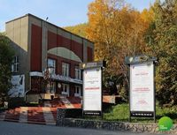

В 1920 году в городе формируется постоянная труппа из 27 профессиональных и любительских актеров. 15 сентября 1920 года в газете «Пролетарская мысль» появилось объявление: « Тт. актеры! Отдел народного образования приступил к формированию профессиональной драматической труппы показательного советского театра. В труппу приглашаются лица, обладающие хотя бы любительским стажем и имеющие свободное вечернее время…»
31 октября 1920 года комедией А.Н. Островского «Лес» театр открыл свой первый сезон. Представление состоялось в помещении бывшего оптового склада купца Соколова, приспособленного для показа кинофильмов и сценических постановок. Поставил спектакль режиссер Н.В. Таранов. Эта дата и считается официальной датой рождения театра в г. Златоусте.
Дело было поставлено на профессиональную основу, и за первый сезон было осуществлено более 10 постановок. Это пьесы А.Островского, М. Горького, Н.В. Гоголя, Г. Ибсена. Труппа играла 4 раза в неделю, а в январе 1921 года начала выезжать со своими спектаклями по заводам Южного Урала.

06.03.2020г. на отделении «ОиПП» проведены классные часы
в группах 105,125.
Тема классного часа: «Аллея Славы Романов М.В.».

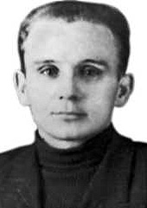
Романов
Михаил Васильевич
Родился 23 ноября 1918 года в Тульской губернии.
После окончания школы – семилетки и педагогических курсов работал школьным учителем. Летом 1940 года поступил на Тульский оружейный завод №66 газосварщиком.
В октябре 1941-го года вместе с заводом был эвакуирован в Златоуст.
Участвовал в монтаже оборудования, затем работал в одном из цехов завода, выпускавшего стрелковое оружие.
Весной 1942 года был призван в ряды Рабоче-крестьянской Красной армии.
После учёбы в запасном полку его направили на Карельский перешеек.
Командовал миномётным расчётом в 340-м стрелковым полку 46-й стрелковой дивизии.

Данное мероприятие провела библиотекарь Коваленко Л.Н.
Во время проведения классного часа использовались такие методы как: показ презентации.

